98學年度國中第二次基本學力測驗 國文領域
解析：吳泰老師

一、單題：（1～33題）
1. 班傑明．富蘭克林說：「會讓你疼痛、受傷的事物，才能夠教導你。」這句話的涵義與下列何者最接近？
(A)想要獲取知識必須痛下決心學習 (B)患難困苦是啟發智慧的最佳途徑
(C)處理問題比逃避問題更需要智慧 (D)內心的黑暗必須運用知識來驅除

答案：B
測驗內容：了解句子正確的涵意並加以比較。
詳細解說：患難困苦雖帶來疼痛、受傷，卻也使人成長。

2. 「公子糾將為亂，桓公使使者視之，使者報曰：「笑不樂，視不見，必為亂。』乃使魯人殺之。」這則故事中，使者是根據公子糾哪一方面的表現來判斷他必定作亂？
(A)生活作息 (B)胸襟氣量
(C)行為舉止 (D)學識才能

答案：C
測驗內容：了解文言句子正確的涵意。
詳細解說：本文出自韓非子「說林下」，翻譯：「公子糾預備要作亂，齊桓公派遣使者去了解狀況，使者向桓公回報說：『公子糾笑的時候卻不快樂，雖看得見卻看不見是非對錯，顯然有作亂的預備。』齊桓公於是派魯國人殺了公子糾。」由題幹的「笑不樂，視不見」可知為行為舉止。

3. 「君子不責人所不及，不強人所不能。」這句話的涵義，與下列何者最接近？
(A)對待眾人應當一視同仁 (B)對自己嚴格，待他人寬厚
(C)自己能做到，才能要求別人 (D)要求別人時須考量他的能力

答案：D
測驗內容：了解文言句子正確的涵意。
詳細解說：本句意義是「有到道德的人不要求一個人這個人到達不了的境界，不勉強一個人做這個人能力做不到的事情。」

4. 下列各句「 」中的詞語，何者使用恰當？
(A)這場雷雨下得「有聲有色」，騎車開車都很困難
(B)故宮博物院的翠玉白菜「國色天香」，十分吸引人
(C)人生的樂趣「俯拾即是」，只要你有豁達開朗的心胸
(D)不論遭遇到多大的挫折，都會有「光天化日」的一天

答案：C
測驗內容：評斷成語使用適切性。
詳細解說：有聲有色：形容淋漓盡致，精采動人。
國色天香：形容花朵的嬌豔和氣味濃郁，或專門形容牡丹花的可貴。後指容貌美麗的女子。
俯拾即是：只要彎下身去撿，即可得到。
光天化日：指政治清明，承平無事的時代。後多用於指在大白天裡，眾目睽睽的場合。

5. 小龍要致贈結婚禮金給即將結婚的同學。下列賀辭，何者最適合寫在禮金封套上？
(A)里仁為美 (B)近悅遠來
(C)琴瑟和鳴 (D)高朋滿座

答案：C
測驗內容：應用文題辭使用的適切性。
詳細解說：(A)里仁為美賀喬遷(B)(D)近悅遠來、高朋滿座賀餐廳開幕。

6. 念蓮為了救治病重的母親，到藥房偷藥被捕。記者想用「其情可憫」和「其罪難容」來形容他，下列哪一個選項句意不通順？
(A)即使其情可憫，可是其罪難容
(B)雖然其情可憫，不過其罪難容
(C)就算其罪難容，但是其情可憫
(D)儘管其罪難容，何況其情可憫

答案：D
測驗內容：連接詞與成語的意義了解並使用的適切。
詳細解說：「其情可憫」意指他人的處境值得同情、憐憫。「其罪難容」意指這樣行為的罪過不被容許。兩者意思相反，故須用轉折連接詞連接，D「何況」宜改為「但是」。

7. 「終日抄藥方，不能療一疾；終日寫路程，不能行一步。」這句話的涵義與下列何者最接近？
(A)身無斬龍刀，也敢下東海
(B)在河灘上沉思，永遠得不到珍珠
(C)浪再高也在船底，山再高也在腳底
(D)驢子就算出去旅行，回家仍變不成駿馬

答案：B
測驗內容：文言文意的了解與判斷。
詳細解說：題目與答案B強調「坐而言不如起而行」。A強調膽識，C勉人勇敢克服困難，D強調改變本質的不可能。

8. 「言語簡寡，在我可以少悔，在人可以少怨。」這句話的涵義，與下列何者最接近？
(A)多言則必失，不如其約也
(B)君子言有信，而行之有恆
(C)辭有所未盡，意有所未竭
(D)好論人長短，學者之大病

答案：A
測驗內容：文言文意的了解與判斷。
詳細解說：題目與答案A均意指多言易造成不必要的困擾，言語應力量簡單切要。B強調言語須守信用，行為須有恆心。C說明言語意思有無法完全傳達清楚的可能。D作學問的人的大問題在喜歡議論別人。

9. 以下是一首送別的五言律詩，大意是說：「在建業的長江渡口，此刻微雨飄灑江面，附近寺廟傳來淒涼的晚鐘聲，目送你的船隻伴著天空的飛鳥，緩緩前行。遙望長江入海處，一片煙雨迷濛，遠山近樹都浸潤在無邊的雨霧中，滿懷深情送別的我，淚水如無盡的雨絲，沾濕了衣襟。」根據詩意，下列畫線處依序應填入何者？
楚江微雨裡， 。漠漠帆來重，冥冥鳥去遲。
， 。 ，沾襟比散絲。
甲、浦樹遠含滋 乙、建業暮鐘時 丙、相送情無限 丁、海門深不見
(A)甲、丙、丁、乙 (B)甲、乙、丙、丁
(C)乙、丁、甲、丙 (D)乙、甲、丁、丙

答案：C
測驗內容：文言詩意的了解，律詩格律的認識，押韻的判斷與「對仗」修辭的認識。
詳細解說：本詩為唐 韋應物「賦得暮雨送李冑」，前六句詠暮雨（第一、二句還點明送別的時間和地點），末兩句告訴我們，是別淚和別情。是一首藉景物述離情的律詩，從格律和內容可知答案為C。

10. 詩詞中常以「草」象徵離情別緒。下列詩句中的「芳草」，何者可用以象徵離情？
(A)暮春還舊嶺，徙倚玩年華。芳草無行逕，空山正落花
(B)芳草五陵道，美人金犢車。綠奔穿內水，紅落過牆花
(C)芳草和煙暖更青，閒門要路一時生。年年點檢人間事，惟有春風不世情
(D)啼鵑聲聲喚春去，離心催掛天邊樹。垂楊密密拂行裝，芳草萋萋礙行路

答案：D
測驗內容：文言詩意的了解。
詳細解說：A唐 楊師道「還山宅」行逕：通行的小路。芳草為自然景象。B唐 韋莊「延興門外作」五陵為古代長安附近五縣的合稱。芳草為自然景象。C唐 羅鄴「賞春」芳草為自然景象。D清 黃景仁「短歌別華峰」，其中後兩句翻譯為「緊密低垂的楊柳，牽拂著行人的衣服；萋萋叢生的芳草，阻擋著行人的去路。」藉垂柳芳草的阻礙行路，來描寫離情的依依難捨。原詩為「前年送我吳陵道，三山潮落吳楓老；今年送我黃山游，春江花月征人愁。啼鵑聲聲喚春去，離心催掛天邊樹；垂楊密密拂行裝，芳草萋萋礙行路。嗟予作客無已時，波聲拍沈長相思；雞鳴喔喔風雨晦，此恨別久君自知。」
11.
城際列車大湖區乘車時刻表
車次  站名 | 001 | 003 | 105 | 1107 | 2007
湖山 | ｜ |  | ｜ | 07：15 | 07：30
湖山 | ｜ | 08：00 | ｜ | 07：20 | 07：35
大城 | 07：30 | 08：30 | ｜ | 07：50 | ｜
大城 | 07：35 | 08：35 | ｜ | 07：55 | ｜
新站 | 08：10 | 09：10 | 07：35 | 08：45 | 08：35
新站 | 08：15 | 09：15 | 07：40 | 08：50 | 08：40
漁村 | 08：40 | ｜ | 08：10 | 09：25 | ｜
漁村 | 08：45 | ｜ | 08：15 | 09：30 | ｜
說明：時間欄中，上部分為抵達時間，下部分為開車時間，「｜」表示本站不停車。

根據這份乘車時刻表判斷，下列敘述何者正確？
(A)「新站」應該是大湖區的交通要站
(B)「湖山」到「大城」乘車需時一小時
(C)「湖山」到「新站」，以2007車次的車速最慢
(D)只有1107、2007這兩個車次以「湖山」為起始站

答案：A
測驗內容：文意了解並圖表的閱讀。
詳細解說：B須三十分鐘C最快，須時一小時D還有003車次

12. 在語法上，「垂頭喪氣」中的「垂」與「喪」稱為「述語」或「動詞」，用以表示一種動作、行為；「頭」與「氣」稱為「賓語」或「受詞」，是接受前述動作、行為的人或物。下列何者的結構與此相同？
(A)心灰意懶 (B)德薄才疏
(C)大刀闊斧 (D)追本溯源

答案：D
測驗內容：分辨句型，敘事句。
詳細解說：A.B主語＋表語＋主語＋表語C形容詞＋名詞＋形容詞＋名詞

13. 「在論斷別人之前，應該先穿上那人的皮鞋走上兩個星期。」
「除非我能替代他的位子兩個禮拜以上，否則我沒有權力批評我的兄弟。」
以上兩句話的共同涵義與下列何者最接近？
(A)論斷別人通常需要等待時機成熟 (B)待人應當多為別人設身處地著想
(C)腳踏實地做事的人才有權力指責他人 (D)欲求得他人諒解必須先了解他人處境

答案：B
測驗內容：了解白話文意。
詳細解說：題幹與答案均強調「設身處地為他人著想」。

14. 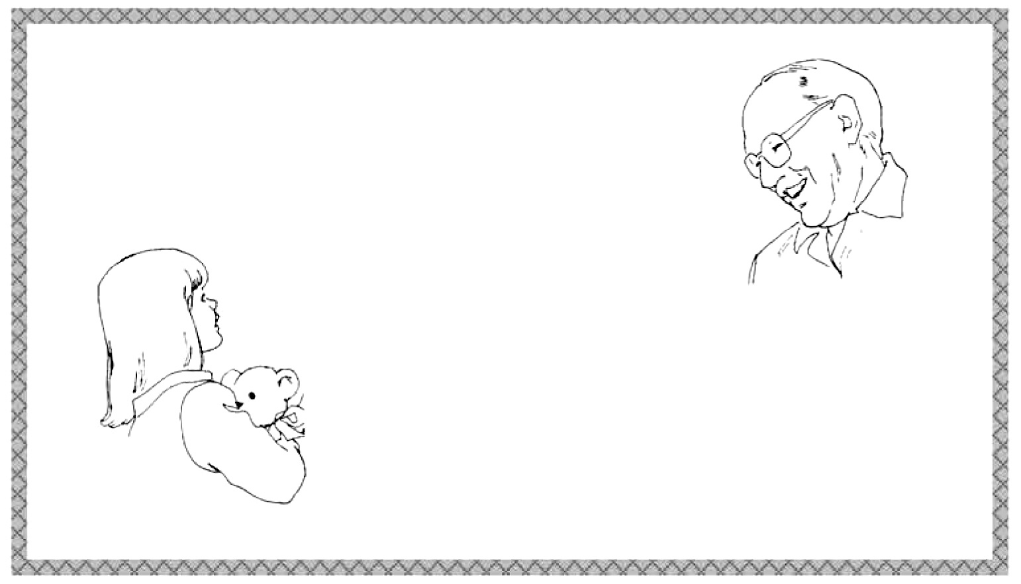
「我喜歡你 因為
當我覺得悲傷時
你不會老是要讓我立刻高興起來」
「有時候難過比較好
要是有人每一分鐘都不停的吱吱喳喳
你一定受不了
你要想事情
那需要時間」

根據這段對話，下列敘述何者正確？
(A)人在悲傷的時候，其實是不需要別人安慰的
(B)最溫暖的關心是殷勤的問訊，可以瞬間轉悲為喜
(C)文中「我喜歡你」，是因為「你」知道如何對「我」付出關懷
(D)「有時候難過比較好」，因為「難過」可使「高興」更有價值

答案：C
測驗內容：了解白話文意。
詳細解說：A應該是人難過時需要被體諒B關心未必要轉悲為喜D是指不要否定負面情緒，要給負面情緒一些沉澱的時間。

15. 「對於師長與父母的諄諄教誨，我一刻也不敢忘記。」句中「忘記」一詞在意義上只取「忘」的意思，這就叫做「偏義複詞」。下列文句「」內的語詞，何者也屬此類？
(A)這篇社論「臧否」人物的部分，精準透闢，令人喝采
(B)面對「黑白」不分亂找碴的人，有時真是有理說不清
(C)一句真心關懷的話語，往往可以拉近「彼此」的距離
(D)為了維護自由，將士們早已抱定「生死」無悔的決心

答案：D
測驗內容：能夠分辨偏義複詞與反義複詞。
詳細解說：A.B.C反義複詞D取「死」義。

16. 下列文句，何者沒有冗言贅字？
(A)她搖曳款擺身軀，展現超級名模的魅力
(B)與好友促膝長談後，我的心情豁然開朗
(C)騎乘機車前往公司去上班，應戴安全帽
(D)考試將屆至眼前，同學們無不全力以赴

答案：B
測驗內容：分析語意是否通順、合理。
詳細解說：A「搖曳」C「前往」D「至眼前」宜刪除。

17. 「王朗每以識度推華歆。歆蜡日，嘗集子姪燕飲，王亦學之。有人向張華說此事，張曰：「王之學華，皆是形骸之外，去之所以更遠。』」故事裡張華話語的涵義，與下列何者最接近？
(A)徒然模仿外在行止而不事內在修為，難得神髓
(B)具備良好的外在行為，是涵養心性的基礎工夫
(C)適度的效法賢者，可以修正自我行為的缺失
(D)虛心的學習態度，可以超越預先期待的成效

識度：見識與度量
蜡：ㄓㄚˋ，年終祭禮
燕：通「宴」

答案：A
測驗內容：文言文意的了解與判斷。
詳細解說：本文選自「世說新語」「德行篇」第十二「形骸之外」，翻譯為：「王朗常常推崇華歆的見識和氣度，華歆在年終祭祀那天曾召集子侄們宴飲，王朗也學著華歆那樣做。有人把這件事說給張華聽，張華說：『王朗學華歆，學的都是外表的東西，所以王朗和華歆的距離就更遠了。』」

18. 「唐詩人崔顥遊黃鶴樓，寫下〈黃鶴樓〉一詩，傳為千古絕唱。後來，相傳詩仙李白也登上了黃鶴樓，正想題詩時，看到崔顥題的詩，不禁嘆道：『眼前有景道不得，崔顥題詩在上頭。』就擱筆不寫了。」下列文句的涵義，何者最能與故事中李白的行為相呼應？
(A)能欣賞別人的長處，也是一種人生的智慧
(B)一個人應該知道適可而止，給別人留一條路
(C)保持沉默、無所行動，有時就是最嚴厲的批評
(D)察覺他人的錯誤不難，最難的是察覺自己的錯誤

答案：A
測驗內容：文意的理解與判斷。
詳細解說：由題幹可知李白能夠欣賞崔顥的才華。

19. 「人性有變與不變之異。其不變者，歷艱難險阻不改其志。變者有二，其一雖變，尚能復其本性；其一則變而日趨下流，終不能復其性矣。」根據這段文字，下列哪一個人的行為符合「雖變，尚能復其本性」？
(A)小敏生天資聰穎，在某次考試作弊得逞後，從此食髓知味，養成作弊的壞習慣
(B)小明一向倔強頑固，但在面臨校規記過處分的壓力下，也向對方低頭認錯了
(C)小薇被一直熱心助人，在接受校長的公開表揚後，更加積極投入社區公益活動
(D)小華因誤交損友而經常蹺課，在老師耐心開導後，終於幡然悔悟，專心向學

答案：D
測驗內容：文言文意的理解與判斷。
詳細解說：A屬於「變而日趨下流，終不能復其性矣」B看不出是否有變C是不斷向上的人。

20. 下列各組「 」中的字，何者前後讀音不同？
(A)唱一「闋」詞／巍峨宮「闕」
(B)大放「厥」辭／一「蹶」不振
(C)經濟「拮」据／反「詰」語氣
(D)虛無「縹」緲／「飄」洋過海

答案：D
測驗內容：認識常用字音。
詳細解說：AㄑㄩㄝˋBㄐㄩㄝˊCㄐㄧㄝˊDㄆㄧㄠˇ/ㄆㄧㄠ

21. 「把掌聲留給自己，你的荷包不會變多一點，但你的朋友會少一個；把掌聲留給自己的伙伴，你的荷包不會變少，但你會多一個朋友。」這句話的主旨，與下列何者最接近？
(A)掌聲是幸福人生不可或缺的良伴 (B)友誼的手，常伸向不吝讚美的人
(C)朋友的多寡可決定財富與掌聲的多寡 (D)能適時鼓掌的人，最懂得奉獻的道理

答案：B
測驗內容：了解句子正確的涵意並加以比較。
詳細解說：題幹與答案均強調讚美對友誼的正面意義。

22. 〈別當直升機父母〉一文中說到：「你經常沒事往學校跑，幫孩子看頭顧尾；你總是為孩子安排各式各樣『對他好』的補習、活動，深怕自己的孩子輸在起跑點……。其實，你正是臺灣六百萬『直升機父母」的一員。直升機父母無所不在、無所不管，在孩子上空盤旋，介入孩子的一切。」根據本文，作者眼中「直升機父母」對孩子的教育態度，最適合用下列何者來形容？
(A)大有作為 (B)無事不為
(C)為所當為 (D)有所不為

答案：B
測驗內容：文意與成語的理解與判斷。
詳細解說：B無事不為指凡事都為孩子做好了。

23. 家政課時，老師要同學推薦美食，以下四人的讀音何者正確？
(A)小陳說：「海鮮燴（ㄎㄨㄞˋ）飯很美味。」
(B)小林說：「我愛吃小魚莧（ㄒㄧㄢˋ）菜。」
(C)小高說：「好難忘香蕉飴（ㄊㄞˊ）的滋味哦！」
(D)小胖說：「火鍋內的茼蒿（ㄍㄠ）是我的最愛。」

答案：B
測驗內容：認識常用字音。
詳細解說：A燴(ㄏㄨㄟˋ)飯C香蕉飴(ㄧˊ)D茼蒿(ㄏㄠ)

24. 黃員外於晚間將當日所見寫成札記一則：「時值新正，鳥鳴鶯啼，楊柳依依，好風拂面。向晚，至市遊逛，見眾孺子持燈把玩，驚覺佳節又屆，遂歸，命奴僕入廚備應時之品。」根據這段文字，下列敘述何者錯誤？
(A)這篇生活札記寫於春天 (B)員外黃昏時至市集遊逛
(C)文中「佳節」應為中元節 (D)奴僕所備之品可能是湯圓

答案：C
測驗內容：文言文意與詞語意義的理解。
詳細解說：A由「新正」、「鶯啼」可知是春天。B由「向晚」可知是「黃昏」。C由「新正」、「持燈」可知是「元宵節」。D 元宵節吃湯圓最早見於宋朝周必大的《平園續稿》中提到“元宵煮食浮圓子”，宋時的浮圓子亦名湯圓。粉製的圓子煮熟即上浮，故稱為浮圓子；因為在元宵節吃湯圓，所以又把湯圓稱為元宵。元宵節吃湯圓，意在祝福一家團圓、和睦相處。

25. 作文課時，老師出了一個「春晨」的題目。下列是建華文章中的部分文句，何者是描寫在春天聽到的聲音？
(A)小草冒冒失失的撞開泥土，屋前的草坪突然擁擠起來
(B)白頭翁、小麻雀啾啾地喚醒了昨天黃昏喝醉酒的太陽
(C)絲瓜架上嫩嫩的綠芽，悄悄爬到枝梢飽飲清晨的露水
(D)愛現的牽牛花爬上了圍籬，高舉著紅的、白的小喇叭

答案：B
測驗內容：修辭法分析，聽覺摹寫與視覺摹寫的分辨。
詳細解說：A.C.D眼睛看到的視覺景象。B耳朵聽到的聽覺聲音。

26. 下列文句，何者用字完全正確？
(A)有些人大氣晚成，所以不能已小時候的表現論斷一個人的終身
(B)各縣市政府所辦的跨年夜晚會，人潮洶湧，處處擠得水瀉不通
(C)這對年輕夫婦白手起家，胼手胝足，終於打造了一個幸福家園
(D)你真不懂禮貌，請教老師問題，怎麼能用「不齒下問」這個詞

答案：C
測驗內容：國字的使用辨別。
詳細解說：A大「器」晚成、「以」小時候B水「洩」不通亦作水「泄」不通D不「恥」下問。

27. 「一官至其轄地，百廢未舉，先行要錢，乃張告示曰：『為民父母，視爾如子。勤治精訓，安居樂業；阿堵物出，庶業其繁。』眾見而紛議，某老曰：『所謂父母者，都要人孝敬。』」故事中「所謂父母者，都要人孝敬。」這句話的用意是下列何者？
(A)諷刺為官者的厚顏貪婪
(B)規勸為人子女者當行孝
(C)表明父母皆盼子女孝順
(D)說明好官必受人民愛戴

阿堵物：錢

答案：A
測驗內容：文言文意與句意的了解與判斷。
詳細解說：A厚顏：不知羞恥。

28. 下列文句，何者文意通暢、用詞最為恰當？
(A)我一再順手牽羊，實屬無心之過，請網開一面，予以寬貸
(B)大地震之後，救難隊從瓦礫堆中挖出許多奄奄一息的罹難者
(C)旅行未必要尋山明水秀處，即便是荒村陋巷，也自有它的情趣
(D)美聯社公布今年的全球十大頭條新聞，已成為各媒體的獨家報導

答案：C
測驗內容：白話詞語與成語意義的判斷與比較。
詳細解說：A「順手牽羊」指趁便順勢，取走他人的財物，且是」一再」的行為，不可能是「無心之過」B「奄奄一息」是指僅存微弱的一口氣。形容生命或事物已到了最後時刻。「罹難」代表已經喪失生命。D「各媒體」與「獨家」矛盾。

29. 郭靖在正午時分遭人襲擊而昏迷不醒，醒來後只見黃蓉隨侍在側。「蓉兒，我已昏迷多久？」「靖哥哥，你昏迷了足足十八個時辰。」請問郭靖醒時是哪一個時辰？
(A)子時
(B)卯時
(C)午時
(D)亥時

古人以「子、丑、寅、卯、辰、巳、
午、未、申、酉、戌、亥」計時

答案：A
測驗內容：古代詞語正確的解釋與應用。

30. 蘇軾〈又答王庠書〉：「書富如入海，百貨皆有。人之精力不能兼收盡取，但得其所欲求者爾！」這句話的主要涵義，與下列何者最接近？
(A)盡信書，則不如無書 (B)讀書百遍，則其義自見
(C)好高求速，學者之通患 (D)學貴約取，不以泛濫為高

答案：D
測驗內容：文言句意的了解與判斷。
詳細解說：題幹與答案D均強調學習需針對主要目標深入了解A強調讀書須有獨立思考能力B強調勤學C指出作學問切忌好高騖遠，追求速效。

31. 「孔子將行，雨而無蓋。門人曰：『商也有之。』孔子曰：「商之為人也，甚吝於財，吾聞與人交，推其長者，違其短者，故能久也。』」根據本文，「推其長者，違其短者」這句話的涵義與下列何者最接近？
(A)多推許對方的長處，避開對方介意的事情
(B)彼此以誠心相待，不計較對方的優劣長短
(C)多多學習對方的優點，以改正自己的缺點
(D)儘量宣揚對方的長處，誠懇規勸對方過失

蓋：雨傘
商：子夏名

答案：A
測驗內容：文言文意與句意的了解與判斷。
詳細解說：本文選自「孔子家語」卷第二「致思」，全文翻譯是「孔子打算出門，下雨了卻沒有雨傘。門人提醒孔子：『子夏有傘。』孔子說：『子夏這個人的個性比較看重錢財，照我的了解，與人來往，要多推許對方的優點長處，盡量避免去冒犯違反對方介意的事情，這樣，關係才能長久。』」

32. 下列文句「 」中的稱謂，何者使用最恰當？
(A)請問「尊駕」在哪裡高就
(B)「在下」的才華令我好生佩服
(C)「賢昆仲」真是鶼鰈情深，令人羨慕
(D)「家弟」近來課業繁忙，以致無法和我出遊

答案：A
測驗內容：文言文稱謂使用的適切性。
詳細解說：B宜用「閣下」C宜用「賢伉儷」D宜用「舍弟」。

33. 我國古代以農立國，有不少的成語來源都跟植物有闕，下列成語的說明何者正確？
(A)「瓜田李下」──意謂辛勤耕種，必歡呼收割
(B)「五穀不分」──形容人顛倒黑白，善惡不分
(C)「芒刺在背」──比喻人因畏忌而心緒不安
(D)「指桑罵槐」──指人說話時顧左右而言他

答案：C
測驗內容：了解成語的意涵。
詳細解說：A「瓜田李下」比喻容易引起懷疑的場合。B「五穀不分」比喻人脫離現實，昏昧無知。D「指桑罵槐」比喻拐彎抹角的罵人。

二、題組：(34～48題)
請閱請以下短文，並回答34～35題：
這是家裡長久以來的習慣，每當女兒們回來，做父母的總會到菜園或山上，摘回自己種的蔬菜和水果，一條絲瓜、一把空心菜、幾顆番茄……。或許，對拙於言詞的老一輩的人來說，食物，是他們對子女表露情感的另一種方式吧！
春節，小姑姑帶著家人回去娘家過年。期間，爺爺並未與她有太多交談，爺爺受的是日本教育，面對人總是一副嚴肅的臉孔，而把情感隱藏在內心。
過完年，小姑姑一家準備回臺北的那天，一大早，奶奶就忙著張羅東西，要姑丈搬到車子裡去。車子即將發動的當兒，小姑姑突然從後車廂拿出一束粉紅的山櫻花，「東西太多，放不下了，花就別拿了。」小姑姑說道。原來，一早不見身影的爺爺，走到山上摘花去了。爺爺並未說什麼，只是點點頭把花接了過來。那一年，我才升上國中，對於成人世界的情感並未有太深的體悟，只是覺得，這束被棄置在牆角的山櫻花包紮得很周到，連底部也綁著濕綿團。
長大後，自己也開始扮演姑姑的角色，回娘家，也是從爸媽手上接收大包小包的食物。回家來大吃大喝一頓不夠，末了又要拿東西走。同外子調職到北部之後，這情形更是變本加厲，水果、蔬菜常是一箱箱地被扛上車。哥哥笑我是女兒賊，真是再貼切不過了。
──改寫自劉怡君〈女兒賊〉

34. 本文主要在描寫什麼？
(A)女兒只要回娘家就可以盡情的要什麼有什麼
(B)給予物品成為父母親對出嫁女兒無言的關愛
(C)對親人的贈與應該慷慨大方，切勿輕率簡陋
(D)藉退回山櫻花的舉動，彰顯姑姑的不通人情

答案：B
測驗內容：文意的了解與判斷。

35. 下列詞語，何者最適合用來形容本文中的爺爺？
(A)外圓內方 (B)外親內疏
(C)外愚內智 (D)外冷內熱

答案：D
測驗內容：文意與成語意義的了解與判斷。
詳細解說：A「外圓內方」指外表溫和好相處，內心方正有主見。B「外親內疏」指外表看似與人親近，內心卻與人疏遠。C「外愚內智」指具有極高智慧的人往往表面上看起來似乎很平庸。D「外冷內熱」指外表看來冷酷無情，內心其實溫暖有情。

請閱讀以下短文，並回答36～37題：
依據勞基法及相關規定，十五歲以上未滿十六歲的受僱從事工作者，稱為童工。僱用未滿十五歲者從事工作即屬違法（但國中畢業，或經主管機關認定其工作性質及環境無礙其身心健康者，不在此限）。雇主不得讓童工從事非其智力或體力所能負荷的工作。凡爆炸性、引火性物質，及鉛、汞、有害輻射線或粉塵等有害物散布的工作場所，更是絕對禁止童工涉足。在工作時間上，童工每日工時不得超過八小時，例假日不得上班，亦不得於晚上八時至翌晨六時工作。此外，童工的工資也不能低於基本工資的百分之七十。
──改寫自《科學人》2003年第21期〈臺灣童工知多少〉

36. 下列詞語所代表的年齡，何者最接近合法童工的年紀？
(A)而立之年 (B)花甲之年
(C)襁褓之年 (D)志學之年

答案：D
測驗內容：文意與成語意義的了解與判斷。
詳細解說：A「而立之年」指三十歲B「花甲之年」指六十歲C「襁褓之年」指嬰兒D「志學之年」指十五歲。

37. 根據本文，下列哪一位雇主聘僱童工的行為最可能是合法的？
(A)趙老爹僱用大明早上八時至下午四時發傳單
(B)錢老闆僱用阿青擔任爆竹工廠的倉庫管理員
(C)孫老伯僱用玲玲為週六、日的書局臨時店員
(D)李老爺僱用小光於每日五時至六時分送早報

答案：A
測驗內容：文意的了解與判斷。
詳細解說：B爆竹工廠不行C例假日不得上班D不得於晚上八時至翌晨六時上班。

請閱讀以下短文，並回答38～39題：
鄰近的高射砲成為飛機注意的焦點。飛機蠅蠅地在頂上盤旋，「孜孜孜……」繞了一圈又繞回來，「孜孜孜……」痛楚地，像牙醫的螺旋電器，直挫進靈魂的深處，阿栗抱著她的哭泣著的孩子坐在客室的門檻上，人彷彿入了昏迷狀態，左右搖擺著，喃喃唱著囈語似的歌唱，哄著拍著孩子。窗外又是「吱呦呃呃呃呃……」一聲，「砰」削去屋簷的一角，沙石嘩啦啦落下來。
──張愛玲〈傾城之戀〉

38. 根據本文，下列何者是作者藉由阿栗這個角色所要表達的主題？
(A)戰爭波及很大的範圍
(B)戰火扭曲人性使人崩潰
(C)母愛阻擋了戰火的蔓延
(D)百姓在戰爭中的茫然與無奈

答案：D
測驗內容：文意的了解與判斷。
詳細解說：由文中「人彷彿入了昏迷狀態」、「喃喃唱著囈語似的歌唱」可知。

39. 「像牙醫的螺旋電器，直挫進靈魂的深處」，句中以螺旋電器鑽牙的實際經驗來描繪心靈深切的痛楚，下列何者也使用了這種以實擬虛的技巧？
(A)西天的殘月彷彿一片薄冰，慢慢地溶化在雲霧裡
(B)整個村子都入睡了，沉浸在他們與世無爭的夢中
(C)他的批評像一把利劍，無情地刺穿我脆弱的尊嚴
(D)那串含苞待放的蓓蕾，怯生生的在瓶中陷於沉思

答案：C
測驗內容：修辭法分析─轉化(具體化)。
詳細解說：將抽象的「批評」實體化為具體的「利劍」。

請閱讀以下短文，並回答40～41題：
成都自上元至四月十八日，遊賞幾無虛辰。使宅後圃名西園，春時縱人行樂。
初開園日，酒坊兩戶各求優人之善者，較藝於府會，以骰子置於合子中撼之，視數多者得先，謂之「撼雷」。自旦至暮，唯雜戲一色。坐於閱武場，環庭皆府官宅看棚。棚外始作高凳，庶民男左女右，立於其上如山。每諢一笑，須筵中閧堂，眾庶皆噱者，始以青紅小旗各插於墊上為記，至晚較旗多者為勝。若上下不同笑者，不以為數也。
──莊綽《雞肋編》卷上
&
優人：演戲的人
一色：一種
諢：音ㄏㄨㄣˋ，戲謔、逗趣
噱：音ㄐㄩㄝˊ，笑

40. 文中觀眾的座位配置，最可能是下列何者？
(A) 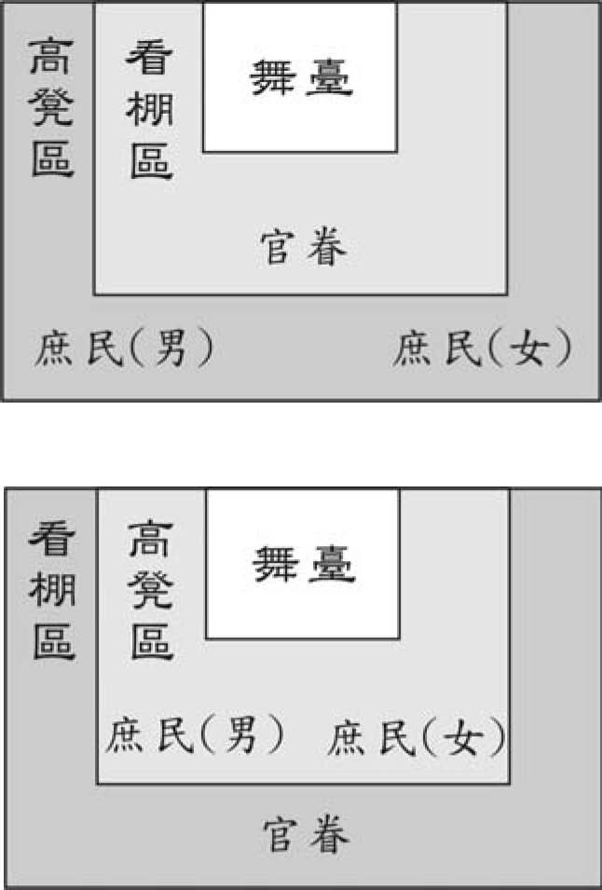 | (B) 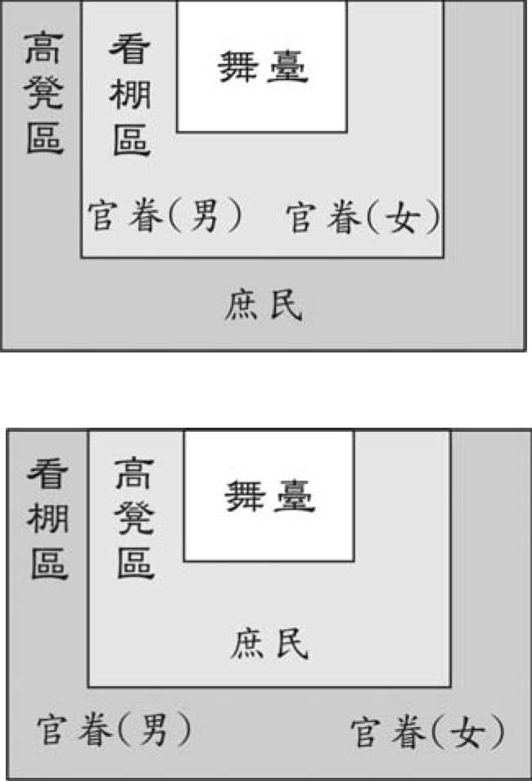
(C) | (D)

答案：A
測驗內容：文言文意的了解與判斷。
詳細解說：由「坐於閱武場，環庭皆府官宅看棚。棚外始作高凳，庶民男左女右，立於其上如山。」可以得知。
全文翻譯：成都從上元節到四月十八日，幾乎每日都有游覽觀賞遊賞活動。使﹙官名﹚宅後園叫做西園，春天時任人游戲取樂。剛開園日，酒店兩戶各自徵求優秀的戲曲演員，在府裡聚會中競爭技藝。把骰子放在盒中搖動，數字較多者得以優先表演，這種決定獻藝次序的方法叫做「撼雷」。從早到晚，只有雜戲一種，在演武場中表演，庭中皆是官署宅第中的看臺。看臺外才設高凳，一般百姓男左女右，站在凳子上觀看，人山人海。每有戲謔、逗趣之處，須席上觀眾皆哄堂大笑時，才能把青紅小旗各插於射垛上作為計算的方式，到晚上，得旗多者為勝。如果台上台下不同時笑的話，就不算數。

41. 兩戶酒坊所請優人較藝的過程，下列何者可從本文中明確得知？
(A)「撼雷」次數較多者優先表演
(B)雜戲從上元節演到四月十八日
(C)棚內棚外若未同笑則無法得旗
(D)最後獲勝者可得青紅錦旗一面

答案：C
測驗內容：文言文意的了解與判斷。
詳細解說：由「眾庶皆噱者，始以青紅小旗各插於墊上為記，至晚較旗多者為勝。」可以得知。

請閱讀以下短文，並回答42～43題：
一群人聚集在廣場，討論上帝為什麼將造人的工作留到第六天。
一人說：「上帝想先創造宇宙秩序，這樣人類就能隨心所欲擁有宇宙的奧妙。」
另一人反駁：「你覺得你活得隨心所欲嗎？我覺得上帝並沒有如此縱容人類。」
第三人接著說：「我看，上帝最重視人類，所以先造其他動物以作實驗。」
又有一人緊接著說：「難道說，人類就是上帝最完美的成品嗎？你不覺得人類充滿了缺點嗎？」
一位老人聽完眾人的說法後，慢條斯理的說：「上帝為什麼到第六天才創造人類？我認為是為了預防人類被驕傲沖昏頭，讓人類可以反省到，在上帝的計畫中，連小小的螞蟻都比我們還重要。」
眾人沉默片刻之後，一致點頭。

42. 根據本文，下列何者最可能是作者想要表達的看法？
(A)追求真理，必須實地驗證
(B)謙遜自省，是人類該具備的修養
(C)不斷嘗試錯誤後，必能成就完美
(D)了解造物次序，有助於人類文明的發展

答案：B
測驗內容：文意的了解與判斷。

43. 下列何者是本文的寫作方式？
(A)藉由多方論辯點明主旨 (B)先分條舉例再歸納重點
(C)以反覆舉證來凸顯主題 (D)在含蓄對話中寄寓旨趣

答案：A
測驗內容：了解文章結構。
詳細解說：前三人的對話正是一種反覆論證，最後點明主題。

請閱讀以下短文，並回答44～45題：
晏子飲景公酒，命器必新。家老曰：「財不足，請斂於民。」晏子曰：「止！夫樂者，上下同之，無有獨樂。今上樂其樂，下傷其費，是獨樂者也。不可。」
──改寫自《說苑．貴德》

44. 下列「 」中的字，何者不是作動詞用？
(A)「命」器必新 (B)請「斂」於民
(C)今上「樂」其樂 (D)下傷其「費」

答案：D
測驗內容：詞性的分辨與判斷。
詳細解說：A命令B徵收C享樂，以上均動詞，只有D資產，名詞
全文翻譯：晏子和齊景公喝酒，要求用的酒器必須是新的，家老說：「我們財力不足，請讓我去向人們收斂錢財吧。」晏子說：「不可！所謂樂，是要上下同之的。所以天子和天下的百姓同樂，諸侯與封地內的百姓同樂，大夫以下各自與他們的下屬同樂，沒有獨樂的。現在上層快樂，而百姓財產受損，是獨樂，不能這樣！」

45. 根據本文，下列何者最可能是晏子的想法？
(A)快樂是心靈的滿足，而不是物質上的享受
(B)要有一顆能容納快樂的心，快樂才會降臨
(C)快樂應同享，莫圖一己之樂而使他人痛苦
(D)能為別人謀福利，是最富有、最快樂的人

答案：C
測驗內容：文言文意的了解與判斷。
詳細解說：見44題翻譯

請閱讀以下文章，並回答46～48題：
李文靖公（名沆，文靖為諡號）是宋代名相，司馬光在〈訓儉示康〉一文中對他有段描述：
李文靖公為相，治居第於封丘門內，廳事前僅容旋馬。或言其太隘，公笑曰：「居第當
傳子孫，此為宰相廳事誠隘，為太祝、奉禮廳事已寬矣。」
李沆身為宰相，權高勢大，但他的廳堂卻很小，和宰相的身分不相稱，因而有人提出了「太隘」的質疑。李沆回答說：「居第當傳子孫，此為宰相廳事誠隘，為太祝、奉禮廳事已寬矣。」李沆承認這廳堂小得和宰相的身分不配，但他說：「為太祝、奉禮廳事已寬矣」，為何李沆要提到太祝、奉禮郎這兩個職務低微的官？
閱讀時，要掌握文章的涵義，必須清楚作品的時代背景及制度；要理解李沆話中的意思，須先了解宋代的任官制度。宋代任用官員，除科舉考試之外，另有其他途徑，其中一種叫「補蔭」，即為了酬庸外戚及文武高官對朝廷的貢獻，而讓其子孫或親屬靠著「庇蔭」，免試即「補」低階官員的缺。此一制度，依照官員品階的高低，子孫可以補什麼官，訂有詳細的辦法，以為依循，但歷朝也有小幅度更改。李沆曾拜參知政事（副宰相），後來又拜同平章（宰相），那麼他的子孫可以「補」什麼官呢？《宋史‧選舉志》說：
補蔭之制：凡文臣，三公、宰相子，為諸寺丞；……。使相、參知政事、樞密院使、
副使、宣徽使子，為太祝、奉禮郎。
依照前文所引，並對照李沆的身分，李沆的子孫、是能「補」太祝或奉禮郎的。在同一制度下生活的人，當話題涉及制度時，往往只需三言兩語，彼此溝通無礙。但時移事易，後人卻不見得能掌握要義，若能懂得宋代補蔭的制度，我們便可以理解李沆的語意了。
──改寫自葉國良〈李沆話中的弦外之音〉

46. 李沆說：「居第當傳子孫，此為宰相廳事誠隘，為太祝、奉禮廳事已寬矣。」這句話的用意，應該是下列何者？
(A)官場無常，若自己被貶為小官，廳堂大小已足夠
(B)太祝、奉禮郎等小官，沒有能力將廳堂建得寬廣
(C)子孫若只當上小官，現在留給他們的廳堂已夠寬
(D)宰相留給子孫的居所宜寬，太祝、奉禮郎則相反

答案：C
測驗內容：了解文言句子正確的涵意。
詳細解說：「聞昔李文靖公為相，治居第於封丘門內，廳事前僅容旋馬，或言其太隘。公笑曰：『居第當傳子孫，此為宰相廳事誠隘，為太祝奉禮廳事已寬矣。』」翻譯是「從前李文靖公做宰相時，把住宅蓋在封丘門內，廳堂前只能容納一匹馬轉身，有人說它太狹窄，文靖公笑著說：『住宅是留給子孫的，這屋子作宰相的廳堂確實嫌窄，作太祝奉禮郎的廳堂已經夠寬了。』」

47. 本文引用《宋史．選舉志》，最主要的目的是什麼？
(A)彰顯李沆的說法有所依據
(B)提升司馬光文章中的氣勢
(C)分析宋代任官制度的得失
(D)探討歷代宰相制度的演變

答案：A
測驗內容：了解文章結構。
詳細解說：這裡引用「宋史」是為了說明李沆的說法。

48. 根據本文，下列何者最可能是作者所要傳達給讀者的主要訊息？
(A)鼓勵人人立志建功業，因為子孫可以獲得庇蔭
(B)了解各代的制度，有助於深入解讀當時的文章
(C)為官當不忘節儉，美德傳家有益後人立身處世
(D)建築私宅應考慮實際的需求，不可只講究排場

答案：B
測驗內容：根據文章作判斷。
詳細解說：作者引用「宋史選舉志」說明宋代司馬光的「訓儉示康」一文，可知了解制度對解讀文章的幫助。

